**(80. godišnjica smrti)**

**Joseph-Maurice Ravel**

svijetu znan kao **Maurice Ravel**,

rođen je7. ožujka 1875. u francuskom gradiću Ciobueru,

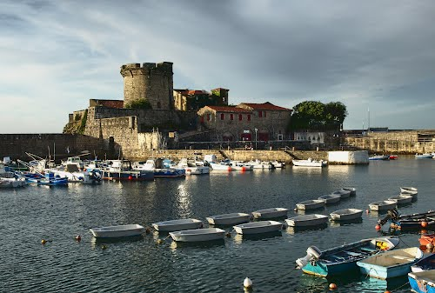

a umro 28.prosinca 1937. u Parizu.

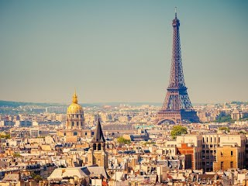

Svrstavamo ga u impresioniste. Njegova je najpoznatija skladba „Bolero“.

Ravel je bio posrednik između glavnih stilova.

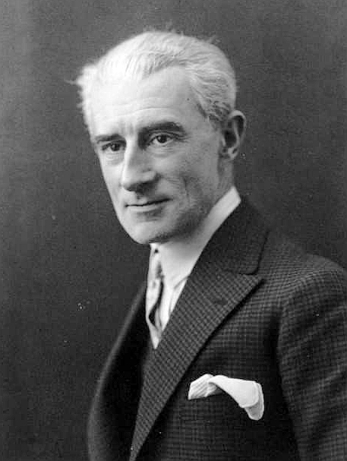

Nije volio da ga nazivaju po slikarksim terminima stila. Sa svojim djelima oputovao je cijeli svijet.

Postoji jedna anegdota o susretu Ravela i [Georgea Gershwina](https://hr.wikipedia.org/wiki/George_Gershwin). Pri tom susretu, Gershwin je upitao Ravela da mu da poduku. Ravel je odgovorio:

Zašto želiš postati drugorazredni Ravel kad si već prvorazredni Gershwin?

Ravelovi roditelji zvali su se Marie Deoulart i Joseph Ravel(značajani izumitelj).

Izvor: Wikipedia

Izradio: David Katačić 6.b 14. 12. 2017.